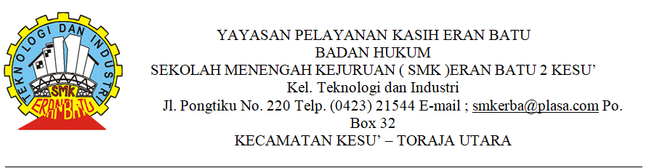

Kepada Yth.

**KEPALA BENGKEL RINDU ALAM**

di -

TEMPAT